KEITTOPÖYTÄKIRJA, AVATTAREN OHJE JA KÄSIKIRJOITUS / MÄSKÄYS 14.12.2011

- KEITTOPÖYTÄKIRJA (jota todellisuudessa oluentekijä täyttää käsin työn edetessä)
Avattarelle tulostuu (tai näkyy näytöllä, josta voi tulostaa) keittopöytäkirja, josta ilmenee lämpötilat ja tapahtumien kellonajat, siis mitä avatar on tehnyt. Esim. seuraavalla tavalla:
- oluen nimi (Keudaolut) ja logo
- päivämäärä
- avattaren nimi (täytyy siis antaa nimi ennen kuin pääsee tekemään mäskäystä)
- mäskäyksen järjestysnumero (kone laskee, montako kertaa avatar on tehnyt mäskäyksen)
- raaka-aineet
  - vesi: 40 l
  - mallas: 10 kg
  - humala: (tämä jatkossa)
- sisäänmäskäys (=missä lämpötilassa mäski annostellaan): 60 °C – kellonaika, jolloin maltaan lisäys aloitettiin (aika tulee ohjelmasta)
- lämmönnosto: 5 min – kellonaika, milloin lämmönnosto alkoi (aika tulee ohjelmasta)
- lämpötila: 63 °C – kellonaika, milloin lämpötila saavutettiin (aika tulee ohjelmasta)
- tauko: 20 min – kellonaika, milloin tauko loppui (aika tulee ohjelmasta)
- lämmönnosto: 72 °C – kellonaika, milloin lämpötila saavutettiin (aika tulee ohjelmasta)
- tauko: 5 min – kellonaika, milloin tauko loppui (aika tulee ohjelmasta) – jodikoe 1
- tauko: 10 min – kellonaika, milloin tauko loppui (aika tulee ohjelmasta) – jodikoe 2
- lämmönnosto: 80 °C – kellonaika, milloin lämpötila saavutettiin (aika tulee ohjelmasta)

Tai voiko tulostua tällainen graafinen kuvaaja, jossa kellonajat tekijäkohtaiset?
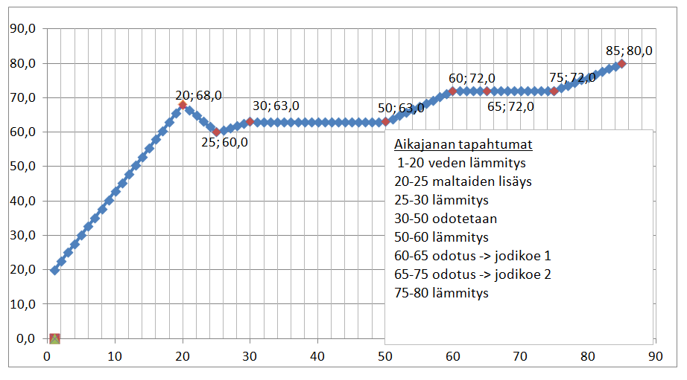

- AVATTAREN AJO-OHJE
Avattarella on ajo-ohje, jonka perusteella tekee olutta. Tämä tehdään sitten, kun testataan tätä ohjelmaa Second Lifessa.

- MÄSKÄYKSEN KÄSIKIRJOITUS
- Mäskäyskattilan täyttö vedellä
  - Avaa kannen (SUDPHANNE: AUF –asento eli kytkin yläasennossa / Siiviläammeen alaosassa oven takana). Avaa vesihanan WV1 ohjauspaneelista (nappiin syttyy valo). Laskee vettä mäskäyskattilaan. Mittaa määrän (40 l) mittatikulla. Jos ylittää määrän, avaa pohjaventtiilin (P1) ja päästää vettä pois. Kun määrä on täysi, sulkee vesihanan WV1 (= painaa ohjauspaneelin nappia WV1 uudelleen/valo sammuu). Sulkee kannen (SUDPHANNE: AB –asento eli kytkin ala-asennossa / Siiviläammeen alaosassa oven takana). Kannen voi sulkea myös aikaisemmin ja suorittaa mittaamisen kannessa olevan pienen luukun kautta.
  - Ei voi siirtyä seuraavaan vaiheeseen, jos vettä on yli/ali 40 l. Tulee ilmoitus, jos yli: Avaa pohjaventtiili (P1) ja päästä ylimääräinen vesi pois! Jos alle: Lisää vielä vettä.
- Mäskäyskattilan veden lämmityskierto päälle
  - Avaa venttiilit V1 ja V7 ohjauspaneelin nappia KL painamalla. Samalla syttyy valot ohjauspaneeliin nappeihin KLl, V1 ja V7 ja kaavion lamppuihin.
  - Käynnistää kiertopumpun MWP ohjauspaneelista, valo syttyy painonappiin ja ohjauspaneelin kaavioon. Pumppu ei käynnisty, jos ed. kohtaa ei ole tehty ja tulee ilmoitus: Avaa ensin venttiilit V1 ja V7.
  - Käynnistää lämmityksen ohjauspaneelista AK1, AK2 ja AK3 (valot syttyvät nappuloihin ja kaavion lamppuihin). Lämmitykset eivät käynnisty, jos ed. kohdat ei ole tehty. Ilmoitus: Avaa ensin venttiilit V1 ja V7 ja laita sitten pumppu MWP päälle.
  - Seuraa lämpötilan nousua ohjauspaneelista kohdasta TEMP. BREWKETTLE (TI-1)
  - Kun lämpötila on 68 °C, laittaa lämmitykset pois päältä painamalla nappia STOP (AK1- nappulasta seuraava oikealle).
  - Veden lämpeneminen n. 20 °C -> 68 °C kestää n. 20 min
  - Jos lämpötila on noussut yli 70 astetta, tulee ilmoitus: Lämpötila on liian korkea – poista osa vedestä pohjaventtiilin P1 kautta ja lisää uutta vettä WV1 avulla ja lämmitä 68 asteeseen.
- Maltaiden lisäys mäskikattilaan
  - Samaan aikaan, kun vesi lämpenee, kävelee mallassäkin (20 kg) luo. Mallassäkissä on rouhittuja maltaita (säkin päällä lukee: rouhittu mallas), säkin vieressä ämpäri ja vaaka.
  - Laittaa ämpärin vaa´an päälle ja kipolla täyttää ämpäriin 10 kg maltaita. Jos on liikaa tai liian vähän, tulee ilmoitus (plus/miinus –nappula?): Täytä tarkalleen 10 kg.
  - Kun lämpötilan on saavuttanut 68 °C ja lämmitystehot ovat pois päältä STOP, laittaa sekoittimen päälle ohjauspaneelista RW (valo syttyy nappiin), avaa mäskikattilan kannen (SUDPHANNE: AUF –asento eli kytkin yläasennossa / Siiviläammeen alaosassa oven takana) ja kaataa maltaat kipolla VAROVASTI mäskikattilaan. Sekoittaa samalla käsisekoittimella (iso vispilä). Käsisekoitus on oleellinen muuten mäski muodostaa lönttejä.
  - Jos sekoitin ei ole päällä, kansi ei aukea => viesti: Laita sekoitin päälle!
  - Jos lämpötila ei ole 68 astetta, mäskikattilan kansi ei avaudu => viesti: Lämpötilan pitää olla 68 astetta, joten lämmitä vielä.
  - Sulkee mäskikattilan kannen, mutta jättää sekoittimen ja pumpun päälle (SUDPHANNE: AB –asento eli kytkin ala-asennossa / Siiviläammeen alaosassa oven takana).
  - Jos pumppu ulisee, putkilinjassa on tukos. Poistaa tukoksen sammuttamalla pumpun ja käynnistämällä sen uudelleen. Toistaa tätä useamman kerran. Voiko tällaisen tehdä?
  - Tarkistaa lämpötilan maltaiden lisäyksen jälkeen. Koska lämpötila laskee 60 asteeseen, laittaa lämmitystehon AK1 päälle ja nostaa lämpötilan 63 asteeseen. Kestää 5 min.
  - Kun lämpötila on noussut 63 asteeseen, ottaa lämmityksen pois päältä (STOP) ja odottaa 20 min.
  - Jos lämpötila nousee yli 63 astetta, mutta alle 65 astetta => viesti: Ota lämmitys pois päältä.
  - Jos lämpötila nousee yli 65 asteen, tulee ilmoitus: Mäskäys on epäonnistunut, koska lämmitys on tapahtunut liian nopeasti, jolloin entsyymitoiminta on häiriintynyt.
- Mäskin lämmitys
  - Kun mäski on ollut 63 °C:ssa 20 min, laittaa taas lämmitystehot AK1-AK3 päälle ja odottaa, että lämpötila nousee 72 °C:een. Kestää n. 10 min. Seuraa lämpötilan nousua kohdasta TI-1.
  - Huomautus: Ei voi lisätä lämmitystehoja ennen kuin 20 min on kulunut.
  - Huomautus: Jos tässä pitää enemmän kuin 20 min, 63 asteen entsyymi on muuttanut kaiken tärkkelyksen sokeriksi eikä 72 asteen entsyymille jää enää tärkkelystä. Tulee ilmoitus: Mäskäys on epäonnistunut, entsyymitoiminta häiriintynyt. Aloita alusta!
  - Kun lämpötila on saavuttanut 72 °C, laittaa lämmitystehot AK1-AK3 pois päältä (STOP) 10 minuutiksi.
  - Jos lämpötila nousee yli 72 astetta, mutta alle 73 astetta => viesti: Ota lämmitys pois päältä.
  - Jos lämpötila nousee 77 asteeseen, tulee ilmoitus: Mäskäys on epäonnistunut, koska lämmitys on tapahtunut liian nopeasti, jolloin entsyymitoiminta on loppunut. Aloita alusta!
  - Jos lämpötila jää tässä alle 72 asteen, tulee ilmoitus: Entsyymitoiminta hidastuu, koska lämpötila on liian alhainen. Tästä on seurauksena, että jodikokeeseen (tapahtuma alla) menee aikaa yhteensä 30 min, sillä joutuu odottamaan lisä 15 min ennen kuin voi tehdä kolmannen jodikokeen. Siis muutettava seuraavaa kohtaa.
  - Avaa mäskikattilan kannen ja ottaa kauhalla mäskistä näytteen dekantterilasiin, pudottaa siihen pari tippaa kaliumjodia (PIPETILLÄ) pullosta.
JODIKOE 1: Liuos muuttuu mustaksi (kaikki tärkkelys ei ole muuttunut sokeriksi), annetaan mäskin seistä n. 5 min.
JODIKOE 2: Otetaan siis uusi näyte, pudotetaan siihen kaliumjodiliuosta ja kun väri nyt muuttuu vaaleaksi (tärkkelys on muuttunut sokeriksi), voidaan mäskäysvaihe lopettaa.
Siis tässä avatar tekee tämän kaksi kertaa. Jos ed. vaiheessa lämpötila on jäänyt alle 72 asteen, joutuu odottamaan vielä 15 min ja tekemään JODIKOKEEN 3.
  - Suljetaan kansi. Laitetaan lämmitystehot AK1-AK3 taas päälle ja nostetaan lämpötila TI-1 72 °C -> 80 °C. Välillä tarkistetaan pienestä luukusta, että mäskikierto on OK eikä ole tukkeumia. Sammutetaan lämmitystehot (STOP).
  - Jos lämmittää yli 97 asteen, tulee ilmoitus: Mäski on palanut pohjaan eikä sitä voi siirtää siivilöintiin! Aloita alusta!
- Mäskin siirto siiviläammeeseen - Ei voi siirtää, jos jodikoe ei ole OK.
  - Avataan siiviläammeen kansi (LAUTERB: AUF –asento eli kytkin yläasennossa / Siiviläammeen alaosassa oven takana). Käynnistää kuumavesipumpun HWP ja avaa venttiili WV3 ohjauspaneelista (valot syttyvät). Lasketaan siiviläammeeseen vettä niin paljon, että siivilän ritilät peittyvät. Sitten sulkee pumpun HWP ja venttiilin WV3.
  - Rajoite: HWP ja WV3 eivät käynnisty/avaudu, jos kantta ei ole aukaistu.
  - Jos täyttää siivilän yli 1/10 tilavuutta, tulee ilmoitus: Siivilään ei voi laittaa enempää vettä, sillä mäski tulvii yli. Poista liika vesi avaamalla pohjaventtiili P2.
  - Jos silti täyttää siiviläammetta enemmän, mäskin siirron yhteydessä tulee ilmoitus: Mäski tulvi yli siiviläammeen. Aloita alusta!
  - Avataan venttiilit V1 ja V5 ohjauspaneelista TM-Z (ohjauspaneelin syttyy valot nappeihin V1 ja V7 sekä kaavion lamppuihin) ja näin mäski pumpataan siiviläammeeseen. Katso edellinen huomautus.
  - Avataan mäskikattilan kansi (SUDPHANNE: AUF –asento eli kytkin yläasennossa / Siiviläammeen alaosassa oven takana). Huuhdellaan mäskikattila vedellä (letku+käsisuihku), joka pumpataan myös siiviläammeeseen. Pysäytetään pumppu MWP. Suljetaan venttiilin V1 ja V5 painamalla nappia KL. Suljetaan mäskikattilan kansi.
  - Suljetaan siiviläammeen kansi (LAUTERB: AB –asento eli kytkin ala-asennossa / Siiviläammeen alaosassa oven takana).

